Муниципальное дошкольное образовательное учреждение «Детский сад «Левушка» общеразвивающего вида с приоритетным осуществлением деятельности по физическому развитию воспитанников.

Технологическая карта непосредственно образовательной деятельности
Фотокросс «Зимние забавы»

Разработчик: Сидорова Наталья Александровна
Воспитатель МДОУ «Детский сад «Левушка»
СЗД
п. Верхняя Синячиха
2022г.

Содержание
Аннотация……………………………………………………………………………………………………………….3
Технологическая карта непосредственно образовательной деятельности…………………………………………5
Список литературы……………………………………………………………………………………………………13
Приложение…………………………………………………………………………………………………………….14

Аннотация.
С приходом зимы у детей начинается настоящее раздолье-ведь активные игры, забавы на свежем воздухе полезны не только для физического здоровье малыша, но и для их эмоционального состояния.
Поэтому зря многие родители боятся лишний раз выпускать ребенка на улицу, опасаясь, что он простудится или подхватит какой-нибудь вирус. На самом деле морозный воздух-лучшее лекарство от всяких хворей и прекрасное средство для укрепления всех систем организма.
Достаточно лишь одеть малыша в теплую и удобную одежду, которая не стесняет его движений-и вперед, к новым свершениям!
Зима – это время самых интересных занятий время кататься на санках, лыжах, коньках. Зима это не один день, а целых три месяца! Как сделать, чтобы часы, отпущенные на прогулку, были наполнены веселыми развлечениями, увлекательными занятиями, летели бы незаметнее и, главное, с большей пользой для детей? Существует масса замечательных народных, уже забытых игр, забав. Поэтому, было решено привлечь к этому родителей и совместными усилиями сделать незабываемой нашу зиму – зимушку с ее морозами, ветрами, метелями. И я решила объявить «Фотокросс». Фотокросс стал мотивацией на деятельность, на познавательную активность и речевое развитие воспитанников. Родителям было предложено сделать фотографии на прогулке. Где всей семьей играют в снежки, катаются с горки, гуляют по парку, катание на лыжах или на коньках и т.д. и потом эти фотографии выложить в социальные сети.

Технологическая карта
непосредственно образовательной деятельности педагога с детьми
Тема: Итоговое занятие по проекту «Фотокросс «Зимние забавы»
Участники ОД: дети пятого года жизни, педагог, родители
Форма ОД: совместная образовательная деятельность
Форма организации: групповая/под групповая
Длительность: 20 минут с открытым временном конце.
Виды детской деятельности: коммуникативная
Технологии: игровая, составление творческого рассказа по картине методами ТРИЗ
Методы и приемы:
Словесные: беседа, объяснение, диалог, повторение, разъяснение;
Наглядные: показ иллюстративного материала, рассматривание;
Игровые: создание проблемной ситуации, физминутка;
Практические: выполнение задания;
Стимулирование и мотивация: создание проблемной ситуации с опорой на опыт и умения детей, похвала, оценка деятельности детей, создание продукта детской деятельности;
Методы воздействия на эмоциональную сферу: доброжелательное общение педагога с детьми, рефлексия.

Оборудование и материалы: телевизор, распечатанные фотографии детей, тематические картинки.
Программно-методический комплекс: примерная основная образовательная программа дошкольного образования «От рождения до школы» под. ред. Н.Е. Вераксы, Т.С. Комаровой, М.А. Васильевой.

Технологическая карта
Цель | Создание оптимальных условий для формирования ЗОЖ через внедрение социально- коммуникативных технологий.
Задачи | Обучающие:  - Формировать умение внимательно рассматривать картину, рассуждать над её содержанием (с помощью вопросов воспитателя), выстраивать последовательность событий в соответствии с логикой.  Воспитательные:  - 1.Воспитывать доброжелательное отношение детей друг к другу и к окружающей обстановке, умения работать в коллективе .  Развивающие:  - Развивать у детей привычку к здоровому образу жизни и потребность в разнообразной самостоятельной двигательной деятельности на воздухе.  - Развивать речевую активность.
Предварительная работа. | В рамках краткосрочного проекта «Зимние забавы» была организована работа с семьями воспитанников - прогулка выходного дня «Фотокросс». Обучение развернутому рассказу с опорой на картинки, построенный сначала по вопросам воспитателя, а затем самостоятельно.
Планируемый результат | Планируемый результат в виде целевых ориентиров:  - дети проявляют инициативу и самостоятельность;  - активно взаимодействует со сверстниками;  - способны договариваться;  - адекватно проявляют свои чувства;  - умеют подчиняться правилам и социальным нормам поведения в коллективе при совместной деятельности;  - достаточно хорошо владеют устной речью, могут использовать речь для выражения своих мыслей, чувств, построения речевого высказывания в ситуации общения;  - Умеют соотносить поставленную цель с полученным результатом.  - обладают начальными знаниями о социальном мире, в котором он живёт.

Этапы  (последовательность) деятельности | Содержание деятельности | Действия, деятельность педагога | Действия, деятельность детей, выполнение которых приведет к достижению запланированных результатов | ИКТ сопровождение  видиоряд
Вводный этап.  Мотивация | На экране телевизора появляются фотографии детей с прогулки совместно с родителями выходного дня. Которые участвовали в проекте «Фотокросс «Зимние забавы»  Неожиданно на экране появляется Карлосон, который случайно разрезает фотографии на кусочки своим пропеллером.  На экране демонстрируется отрывок мультфильма о Карлсоне. | Воспитатель предлагает всем вместе посмотреть фотографии.  Воспитатель введет беседу с детьми. Куда они ходили? Что делали?  Воспитатель журит Карлсона. Карлсон извиняется и говорит, что он заболел  Воспитатель: и поэтому его пропеллер не слушается.  Предлагает детям высказать причину болезни Карлсона в зимний период и пути решения проблемы.  Воспитатель вместе с детьми формулирует проблему. Задает наводящие вопросы о ЗОЖ и пользе прогулок зимой.  Воспитатель предлагает детям рассказать Карлсону о своих зимних прогулках с родителями в выходной день. С целью привлечения Карлсона к ЗОЖ вместе с детьми и их родителями. Но это сделать не возможно, ведь фотографии испорчены. | Дети проявляют за интегрированность к образовательному процессу.  Дети слушают, высказывают желание помочь.  Дети высказывают свое мнение и предположения  Дети рассказывают о пользе прогулки зимой. Чем можно заняться на улице. Какие интересные развлечения можно организовать. | 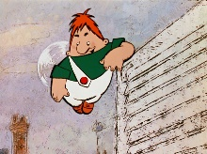  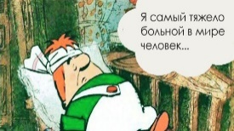
II. Поиск, решение задачи, проблемы  Цель:  Опора на опыт детей, необходимый для «открытия нового знания», освоения нового способа, умения, выработка навыка | Воспитатель не заметно достает из-за телевизора конверт с разрезанными фотографиями.  Две фотографии разрезаны на геометрические фигуры, оду на 8 квадратов. А другую на 8 треугольников. Их нужно собрать.  Приложение 1.  Все вместе участвуют в физминутке | Воспитатель формулирует проблему. Предлагает ее решить всем вместе. Помогает детям вспомнить геометрические фигуры и их различия.  Предлагает собрать фотографии.  Физминутка.  Приложение 2. | Дети называют геометрические фигуры, их сходства и различия. Распределяют их по признакам.  Воспитанники сами делятся на две под группы и на столах собирают картинку из разрезных деталей.  Дети выполняют упражнения.
Планирование деятельности.  Совместное обсуждение решения задачи, проблемы  Цель:  Совместное определение конкретных действий | На двух столах собраны детьми разрезанные фотографии.  Для подготовки к описательному рассказу детям предлагается выбрать картинки из банка, которыми они воспользуются. | Воспитатель напоминает детям, что они хотели рассказать болеющему Карлсону о своих зимних прогулках с родителями в выходной день. С целью привлечения Карлсона к ЗОЖ вместе с детьми и их родителями. | Дети слушают, высказывают желание помочь.  Договариваются, подбирают картинки.  Выражают собственные мысли. | 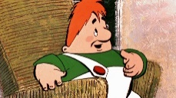
IV. «Открытие» ребенком нового знания, освоения умения, способа деятельности  Цель:  Развитие умений развернутого описательного рассказа с опорой на картинки и схемы. | Совместно составляют описательный рассказ пользуясь картинками, напечатанными глаголами, предлогами и знаками препинания.  Педагог вводит новые глаголы и предлоги обращает внимание детей  На буквы и звуковое произношение, тем самым ведет подготовку к обучению грамоте. | Воспитатель помогает детям составить описательный рассказ по фотографии. Задает наводящие вопросы, подбирает глаголы.  Например:  Кто это?  Во что одет?  Какого цвета шапочка, куртка, варежки?  На чем можно скатиться с горки?  С кем ты был на прогулке?  Приложение 3. | Получение информации. Выражают собственные мысли. Слушают, вступают в диалог, высказывают свои суждения  Участвуют в групповых действиях.  Выполняют задания в соответствии с установленными требованиями.
Заключительный этап  Развитие умений соотносить цель и полученный результат. | На экране вновь появляется Карлсон, он внимательно слушает и говорит реплики (нарезка отрывков из мультфильма)  Воспитатель вместе с детьми делают выводы. Рассказывают Карлсону о ЗОЖ. | Воспитатель задает наводящие вопросы.  Например:  Дети как вы думаете почему Карлсон заболел?  Как вы думаете он ходил гулять?  Что нужно делать чтобы не заболеть?  Воспитатель спрашивает когда человек болеет что ему нужно, чтобы поскорее выздороветь?  Что нужно делать чтобы зимой не болеть? (Делать закаливающие процедуры, одеваться теплее). | Вступают в диалог, высказывают свои суждения.  Учатся соотносить результат с заданной проблемой.
Итог. Рефлексия | Дети рассаживаются на ковер для диалога и подведения итогов.  Совместно собирают корзиночку здоровья для Карлсона.  Воспитатель ее ставит за телевизор (тем самым передает ее).  На экране демонстрируется отрывок мультфильма, где Карлсон лечится вареньем. | Педагог предлагает детям собрать Карсуну подарок, чтобы он поскорее выздоровел и больше не болел (баночку варенья, витамины, теплую шапку, варежки и шарф). | Отвечают на вопросы, высказывают свое мнение | 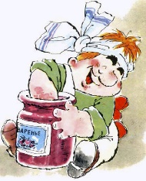  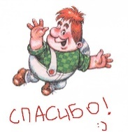

Приложение 2.
Физминутка «Зима»
Мы зимой в снежки играем, мы играем. (имитация лепки снежков)
По сугробам мы шагаем, мы шагаем. (шагаем, высоко поднимая колени)
И на лыжах мы бежим, мы бежим. (пружинистые движения на на месте, широкие взмахи руками, руки согнуты в локтях)
На коньках по льду скользим, мы скользим. (плавные пружинистые движения руки согнуты в локтях)
И Снегурочку лепим мы, лепим мы . (соответствующие движения)
Гостью-зиму любим мы, любим мы. (развести руки в поклоне и поставить на пояс)

Приложение 3.
У нас получились 2 рассказа.

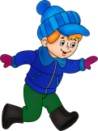и 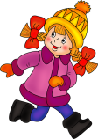 катались на 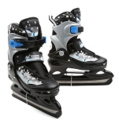.
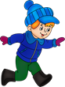надел 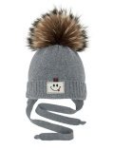, 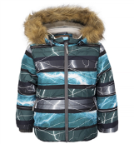 , 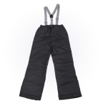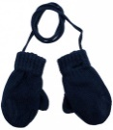.
Шел .

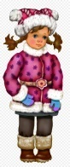 каталась на 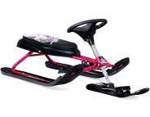 с 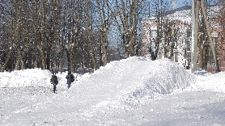.
надела 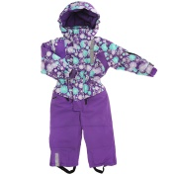, ,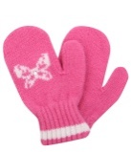, 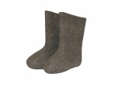.
Падали .

Приложение 4.
